Relazione elaborato di SIS
  - Architettura degli elaboratori A.A. 2021/2022

Studenti:
Matteo Mantovani VR474454
Matteo Gasparato VR478799

Sommario
Architettura generale del circuito 3
FSM 5
Datapath 7
Statistiche del circuito 9
Mapping del circuito per area 10
Scelte progettuali 11
FSM 11
DATAPATH 11

Architettura generale del circuito
Il circuito ideato permette di rilevare il PH di una soluzione inserita in ingresso e neutralizzarla nel caso quest’ultima abbia PH acido o basico. Il circuito è composto da una FSM e un datapath che si occupano di compiti diversi. La macchina a stati finiti si occupa della gestione del PH in ingresso e della sua validità, il datapath invece va direttamente a lavorare il PH eseguendo le operazione per la sua neutralizzazione.
Il circuito prevede 3 segnali di ingresso e 6 segnali di uscita.
INPUTS:
- RST (1 bit): segnale che resetta il circuito andando ad azzerare gli outputs
- START (1 bit): segnale che fa partire il funzionamento del circuito
- PH (8 bit = 4 parte intera, 4 parte decimale): segnale che rappresenta il PH della soluzione fornita in ingresso
OUTPUTS:
- FINE_OPERAZIONE (1 bit): segnale che indica il completamento delle operazioni eseguite dal datapath
- ERRORE_SENSORE (1 bit): segnale che indica l’inserimento di un PH non valido (>14)
- VALVOLA_ACIDO (1 bit): segnale che indica l’apertura della valvola che eroga la soluzione acida
- VALVOLA_BASICO (1 bit): segnale che indica l’apertura della valvola che eroga la soluzione basica
- PH_FINALE (8 bit = 4 parte intera, 4 parte decimale): segnale che presenta il PH neutro
- NCLK (8 bit): segnale che indica i cicli di clock impiegati per portare la soluzione a neutralità

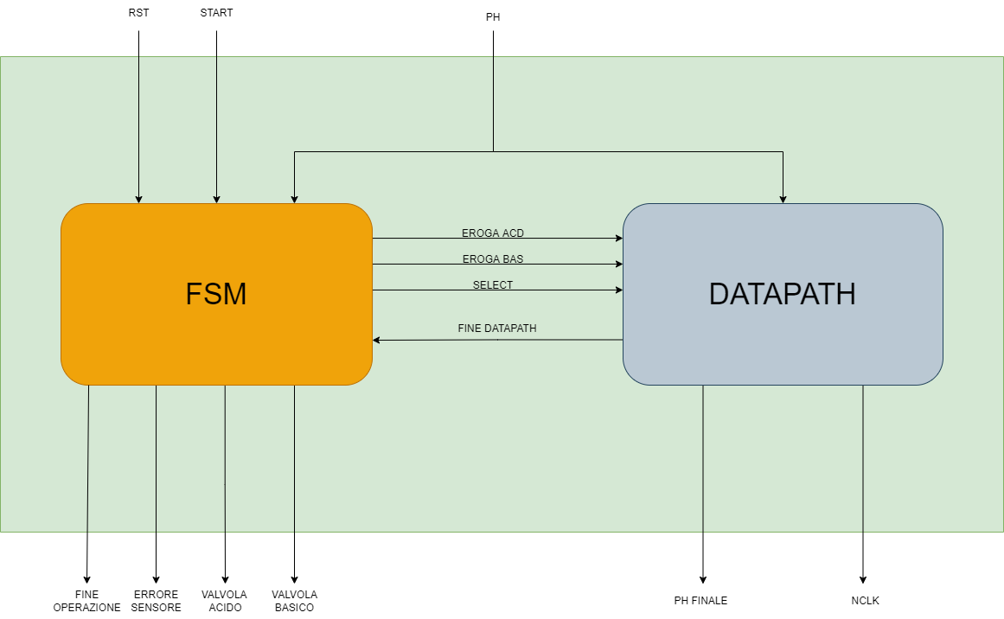
Il circuito come anticipato è composto da due dispositivi: FSM e datapath.
Mediante dei segnali di comunicazione formano una FSMD e permettono di far funzionare correttamente il circuito. I segnali di controllo arrivano dalla macchina a stati finiti e sono i seguenti:
- EROGA_ACD (1 bit): segnale che indica al datapath quando erogare la soluzione acida
- EROGA_BAS (1 bit): segnale che indica al datapath quando erogare la soluzione basica
- SELECT (1 bit): segnale che gestisce alcuni multiplexer e demultiplexer del datapath
Il segnale di ritorno del datapath è il seguente:
- FINE_DATAPATH (1 bit): segnale che indica il completamento delle operazioni del datapath alla FSM

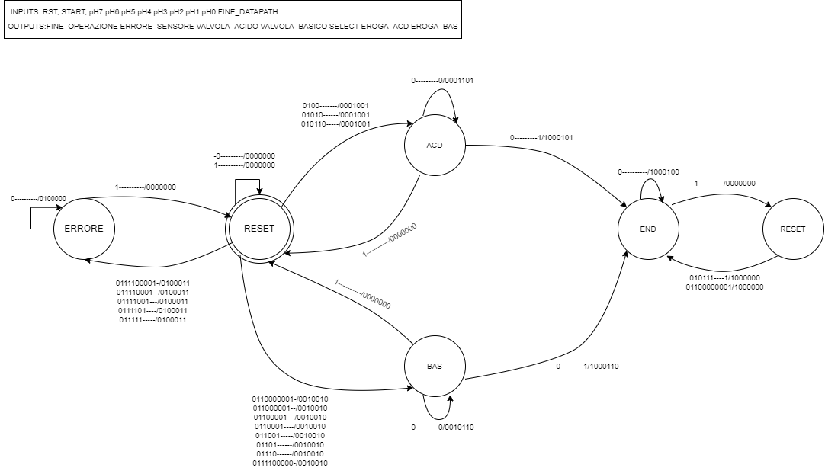
FSM

Inputs e outputs FSM:
Segnale | BIT | I/O | Tipologia
RST | 1 | I | Input esterno
START | 1 | I | Input esterno
PH | 8 | I | Input esterno
FINE_DATAPATH | 1 | I | Output datapath
FINE_OPERAZIONE | 1 | O | Output esterno
ERRORE_SENSORE | 1 | O | Output esterno
VALVOLA_ACIDO | 1 | O | Output esterno
VALVOLA_BASICO | 1 | O | Output esterno
SELECT | 1 | O | Input datapath
EROGA_ACD | 1 | O | Input datapath
EROGA_BAS | 1 | O | Input datapath

Il dispositivo che fa da controllore al circuito è una FSM di tipo Mealy che provvede tramite una suddivisione a stati il controllo di tutte le casistiche dell’intero circuito.
Gli stati della FSM sono i seguenti:
- RESET: lo stato di reset è lo stato iniziale. Ogni volta che viene posto a 1 il segnale di riferimento (RST) la FSM prevede un azzeramento di tutti gli outputs e il raggiungimento di questo stato a prescindere dove la macchina a stati finiti si trovi. Nel caso in cui il segnale RST si trovi a 0 e il segnale di START sia posto a 1, la FSM procede ad analizzare il PH inserito in ingresso e a passare allo stato successivo in base alla sua acidità. Nello stato di reset viene anche valutata la validità del PH in ingresso verificando quest’ultimo abbia un valore minore o uguale a 14; nel caso la validità non sia confermata la FSM procede verso lo stato di errore.
- ACD: corrisponde allo stato previsto per un PH acido (0 < PH < 7). La FSM prevede di rimanere in questo stato fino alla neutralizzazione del PH andando ad alzare i segnali VALVOLA_BASICO ed EROGA_BAS. Terminate le operazioni di neutralizzazione del PH la FSM passa allo stato successivo di fine (END).
- BAS: corrisponde allo stato previsto per un PH basico (8 < PH ≤ 14). La FSM prevede di rimanere in questo stato fino alla neutralizzazione del PH andando ad alzare i segnali VALVOLA_ACIDO ed EROGA_ACD. Terminate le operazioni di neutralizzazione del PH la FSM passa allo stato successivo di fine (END).
- END: lo stato che determina la presenza di un PH neutro ottenuto direttamente in ingresso o tramite le operazioni di neutralizzazione. La FSM in questo stato alza il segnale di FINE_OPERAZIONE e vi rimane fino a nuovo reset.
- ERRORE: la FSM procede verso lo stato di errore nel caso in cui il PH inserito in ingresso non sia valido quindi maggiore di 14 alzando il bit ERRORE_SENSORE. La FSM rimane in questo stato fino a nuovo reset.

Datapath
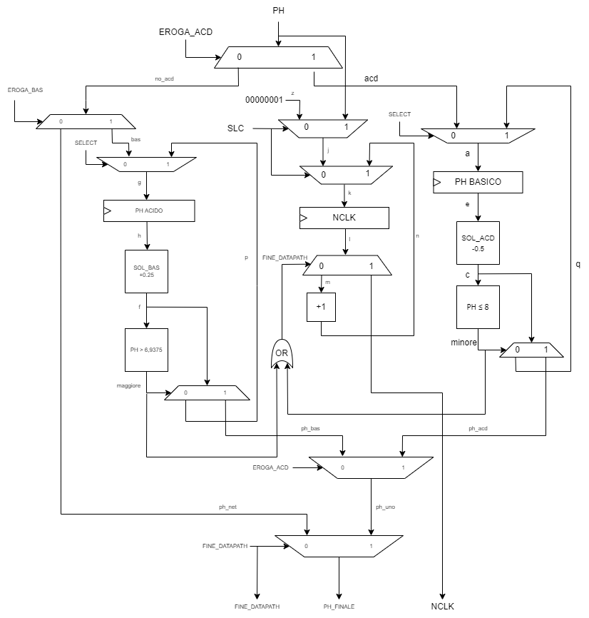

Segnale | BIT | I/O | Tipologia
SELECT | 1 | I | Output FSM
EROGA_ACD | 1 | I | Output FSM
EROGA_BAS | 1 | I | Output FSM
PH | 8 | I | Input esterno
FINE_DATAPATH | 1 | O | Input FSM
PH_FINALE | 8 | O | Output esterno
NCLK | 8 | O | Output esterno

Il datapath riceve in ingresso il PH iniziale e aspetta i segnali EROGA_ACD E EROGA_BAS dalla FSM per capire che operazione deve eseguire in base all’acidità della soluzione. Il datapath si divide in 4 flussi:
- Flusso acido: è il flusso relativo ad una soluzione basica, il datapath vi entra quando il segnale EROGA_ACD è a 1 uscendo dal rispettivo output del demultiplexer. Il datapath in questo flusso salva il PH in un registro e procede successivamente al suo decremento di 0.5. Dopo ogni operazione viene controllata la neutralità della soluzione; in caso affermativo si procede verso il flusso di output, in caso contrario viene ripetuto il flusso acido.
- Flusso basico: è il flusso relativo ad una soluzione acida, il datapath vi entra quando il segnale EROGA_ACD è a 0 e EROGA_BAS a 1 uscendo dal rispettivo output del demultiplexer. Il datapath in questo flusso salva il PH in un registro e procede successivamente al suo incremento di 0.25. Dopo ogni operazione viene controllata la neutralità della soluzione; in caso affermativo si procede verso il flusso di output, in caso contrario viene ripetuto il flusso basico.
- Flusso output: è il flusso composto da due multiplexer. Il primo permette di capire che tipo di soluzione è stata elaborata tramite il selettore EROGA_ACD e manda in input al secondo multiplexer il PH proveniente da uno dei due flussi. Il secondo multiplexer seleziona il PH neutro ottenuto direttamente in ingresso o a seguito della neutralizzazione tramite il selettore FINE_DATAPATH.
- Flusso NCLK: è il flusso che si occupa di contare quante operazione esegue il datapath. Il funzionamento prevede il salvataggio dei cicli di clock in un registro che successivamente viene aggiornato ad ogni operazione eseguita dal datapath. Il segnale di FINE_DATAPATH permette di capire la fine delle operazioni e fornire in uscita il numero di cicli compiuti.
Al termine delle operazioni il datapath fornisce in uscita i segnali FINE_DATAPATH, PH_FINALE, NCLK.

Statistiche del circuito

 | NON OTTIMIZZATO |  | OTTIMIZZATO
 | NODI | LETTERALI | NODI | LETTERALI
FSM | 10 | 526 | 12 | 73
DATAPATH | 274 | 843 | 70 | 273
FSMD | 82 | 346 | 86 | 337

Per ogni componente del circuito sono state analizzate le statistiche pre e post ottimizzazione tramite il comando print_stats (per la FSM non ottimizzata le statistiche sono state considerate dopo l’utilizzo dei comandi “state_minimize stamina” e “state_assign jedi”). Le statistiche non ottimizzate dell’fsmd sono state comunque ottenute partendo da una fsmd composta da FSM e datapath ottimizzati. Le statische ottimizzate sono state ottenute tramite script che vanno ad utilizzare principalmente lo script.rugged ma con l’aggiunta di alcuni comandi separati (fx, sweep, eliminate, simplify, full_simplify).
I file di script utilizzati per l’ottimizzazione sono stati inseriti nella cartella “non_ottimizzato”.

Mapping del circuito per area

Statistiche mapping per area della FSMD non ottimizzata:
STATISTICA | DATO
Total Area | 7408.00
Gate Count | 197
Buffer Count | 26
Inverter Count | 52
Most Negative Slack | -33.20
Sum of Negative Slacks | -1248.40
Number of Critical PO | 47

Statistiche mapping per area della FSMD ottimizzata con script:
STATISTICA | DATO
Total Area | 7392.00
Gate Count | 200
Buffer Count | 26
Inverter Count | 49
Most Negative Slack | -33.80
Sum of Negative Slacks | -1278.60
Number of Critical PO | 47

Le statistiche del mapping per area sono state ottenute utilizzando la libreria “synch.genlib” e il comando “map -m 0” che prevede appunto di ottimizzare il circuito per area. Per stampare le statistiche è stato utilizzato il “print_map_stats”

Scelte progettuali

FSM
Le scelte progettuali riguardanti la FSM fanno riferimento ai segnali che vengono mandati in inputs al datapath:
- SELECT: il segnale è stato creato per gestire alcuni selettori di multiplexer interni al datapath in modo che il circuito seguisse determinati comportamenti a seconda delle necessità.
- EROGA_ACD/BAS: I segnali di eroga acido e basico sono stati utilizzati per permettere al flusso di output di fornire in uscita il PH_FINALE. Non è stato possibile sostituirli con i segnali valvola acido e basico provenienti dalla FSM perché questi ultimi vengono portati a 0 nella transizione degli stati da ACD/BAS a END.

DATAPATH
- SELECT: nel multiplexer del flusso dei cicli di clk permette inizialmente di settare il registro NCLK a 1 andando così a considerare il ciclo di clock che viene effettuato come da specifiche del progetto nella fase del passaggio del PH al circuito quando START si trova a 1.
- PH neutro: per gestire il caso del PH in ingresso già neutro è stata utilizzata una logica di demultiplexer e multiplexer per mandare il PH direttamente in output senza subire variazioni.
- FINE_DATAPATH: è un segnale che deriva dalle uscite dei due comparatori nel flussi acido e basico. Le uscite dei comparatori vengono mandate in una porta OR per assicurarsi che il segnale sia 1 solo quando il PH è stato neutralizzato. Il segnale FINE_DATAPATH uscente dalla porta OR viene utilizzato come selettore per la terminazione dell’incremento dei cicli di clock. Nel flusso output il segnale viene utilizzato per gestire il PH finale in uscita (se FINE_DATAPATH=0 il PH_FINALE corrisponderà al ph già neutro in ingresso).

